С пальчиками играем – речь развиваем
Приступая к пальчиковым играм, следует помнить о следующих принципах их проведения:
- Перед игрой с ребёнком необходимо обсудить её содержание, сразу при этом отрабатывая необходимые жесты, комбинации пальцев, движения. Это не только позволит подготовить малыша к правильному выполнению упражнения, но и создаст необходимый эмоциональный настрой.
- Выполнять упражнение следует вместе с ребёнком, при этом демонстрируя собственную увлечённость игрой.
- При повторных проведениях игры дети нередко начинают произносить текст частично (особенно начало и окончание фраз). Постепенно текст разучивается наизусть, дети произносят его целиком, соотнося слова с движением.
- Выбрав два или три упражнения, постепенно заменяйте их новыми. Наиболее понравившиеся игры можете оставит в своём репертуаре и возвращаться к ним по желанию малыша.
- Не ставьте перед ребёнком несколько сложных задач сразу (к примеру, показывать движения и произносить текст). Объем внимания у детей ограничен, и невыполнимая задача может "отбить" интерес к игре.
- Никогда не принуждайте. Попытайтесь разобраться в причинах отказа, если возможно, ликвидировать их (например, изменив задание) или поменяйте игру.
- Стимулируйте подпевание детей, "не замечайте", если они поначалу делают что-то неправильно, поощряйте успехи.

«С пальчиками играем – речь развиваем»
(Материал для папки-передвижки)

ПАУЧОК 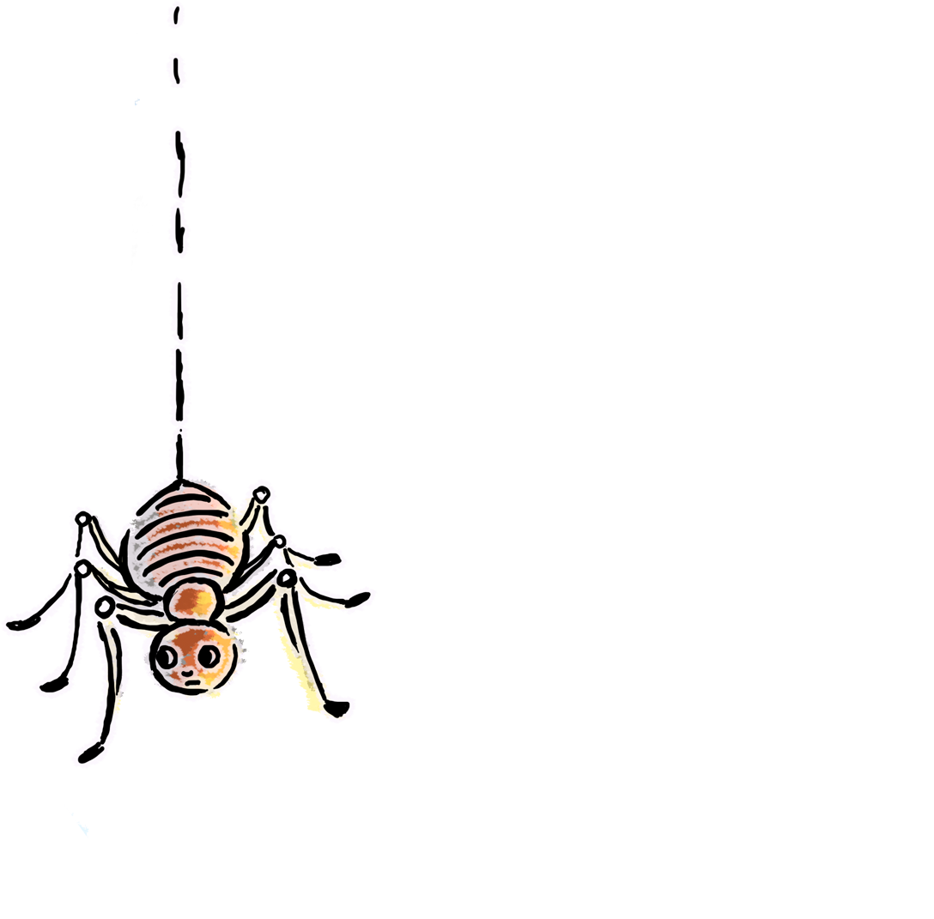
Паучок ходил по ветке,  А за ним ходили детки.  Дождик с неба вдруг полил,  Паучков на землю смыл.  Солнце стало пригревать,  Паучок ползёт опять,  А за ним ползут все детки,  Чтобы погулять на ветке. | Руки скрещены; пальцы каждой руки "бегут" по предплечью, а затем по плечу другой руки.  Кисти свободно опущены, выполняем стряхивающее движение (дождик).  Хлопок ладонями по столу/коленям.  Ладони боковыми сторонами прижаты друг к другу, пальцы растопырены, качаем руками (солнышко светит)  Действия аналогичны первоначальным  "Паучки" ползают на голове.
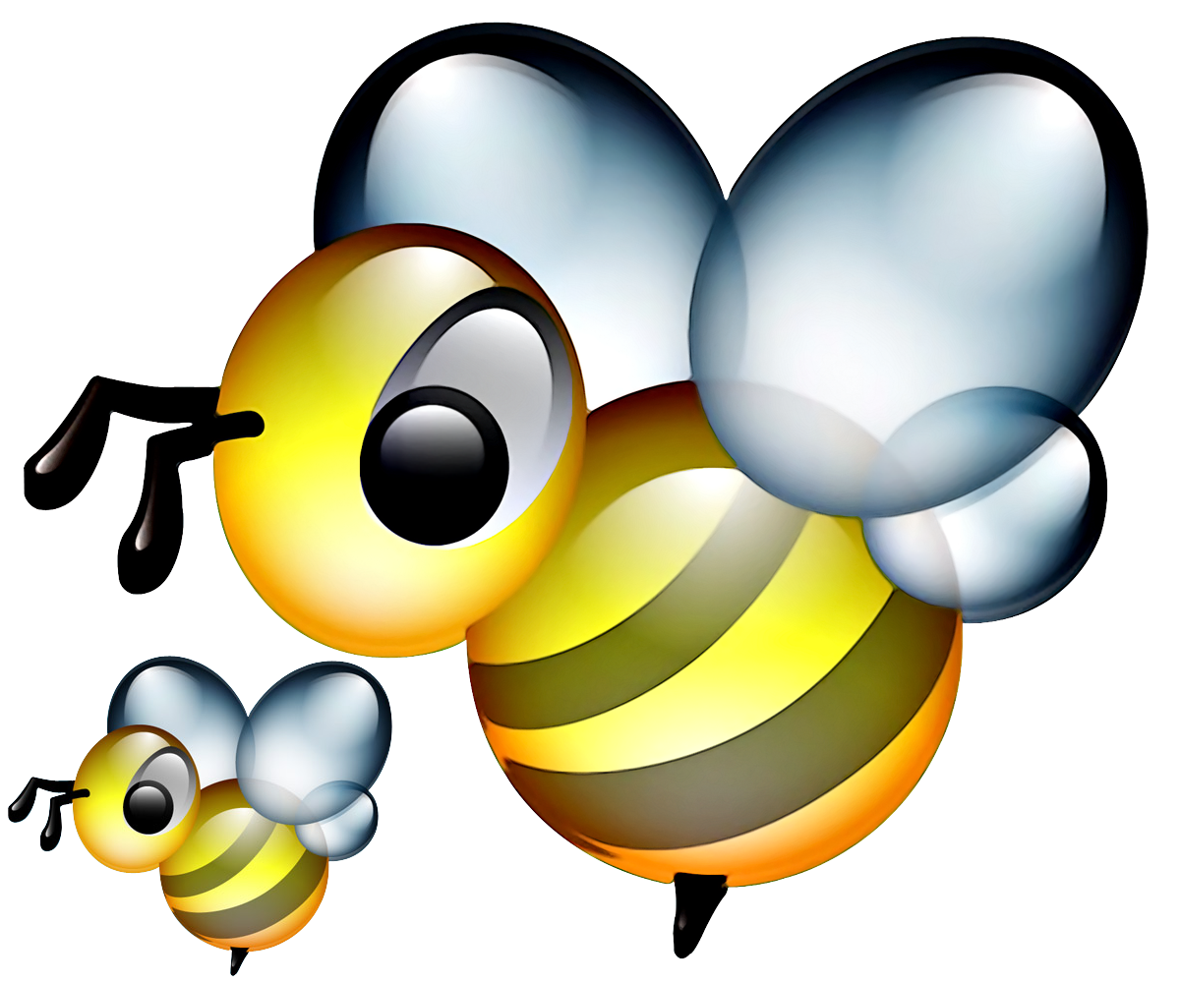

ПЧЁЛКИ
Домик маленький на ёлке,  Дом для пчёл, а где же пчёлки?  Надо в дом постучать,  Раз, два, три, четыре, пять.  Я стучу, стучу по ёлке,  Где же, где же эти пчёлки?  Стали вдруг вылетать:  Раз два, три, четыре, пять! | Одна из рук стоит на столе, опираясь на локоть, пальцы растопырены (ёлка) На второй руке пальцы смыкаются в кольцо (улей). "Улей" прижат к "ёлке" Дети заглядывают в "улей".  Сжимаем кулачки. Стучим кулаками друг о друга, чередуя руки.  Разводим руками, растопыриваем пальцы и шевелим ими (пчёлки летают).
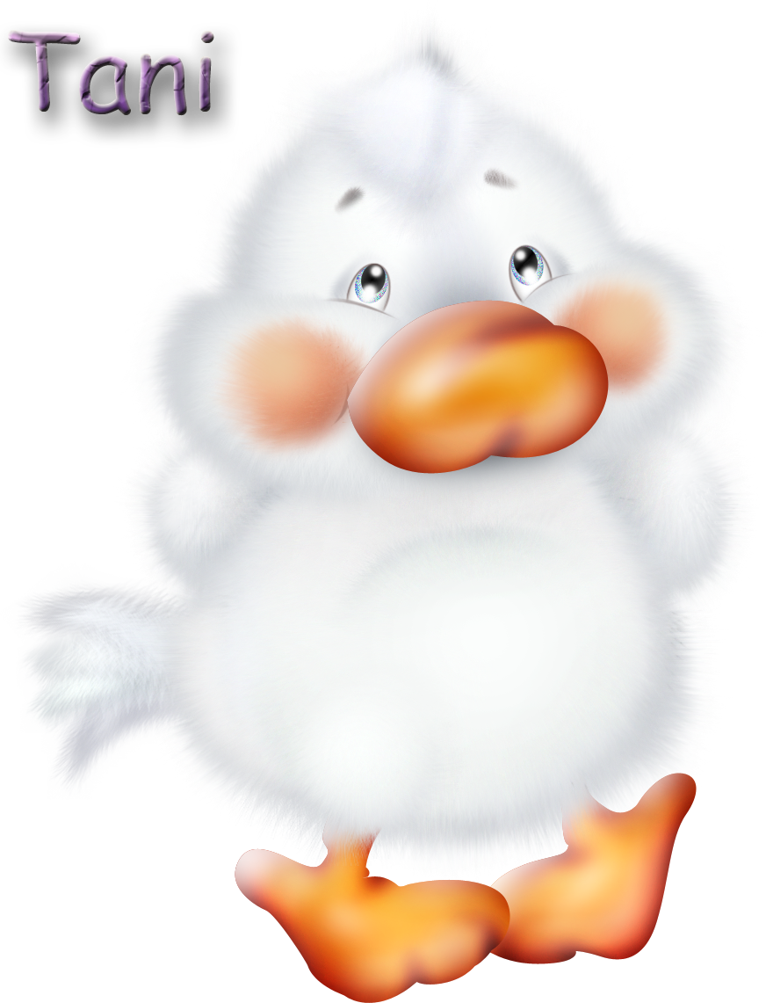 ПЯТЬ УТЯТ
Пять утят плывут вперёд,  На берегу их мама ждёт,  Но только четверо утят  Вернулись к мамочке назад.  Четверо утят плывут...  Трое утят плывут...  Двое утят плывут...  Вот один плывёт вперёд,  На берегу его мама ждёт,  И сразу пятеро утят  Вернулись к мамочке назад. | Одна из рук - "мама утка" - стоит на столе, опираясь на локоть. Пальцы сложены щепоткой. Вторая рука - утята. Выполняем волнообразные движения по направлению к "утке". Количество разогнутых пальцев соответствует количеству утят (постепенно пальцы загибаются).  На слова "На берегу их мама ждёт" "киваем" кистью руки ("мамой-уткой").

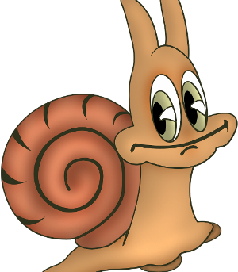
УЛИТКА
В домике она сидит,  Рожки высунув, молчит.  Вот улиточка ползёт  Потихонечку вперёд.  На цветочек заползёт,  Лепесточки погрызёт.  Рожки в голову втянула,  В домик спряталась, заснула. | Одна из рук - "цветочек". Она стоит на столе, опираясь на локоть. Пальцы полусогнуты, растопырены. Ладошка - чашечка цветка. Вторая рука - улитка. Большой, средний и безымянный пальцы соприкасаются кончиками. Указательный и мизинец вытянуты вперёд (рога улитки).  "Улитка" раскачивается из стороны в сторону.  Ползёт вперёд по столу.  "Улитка" заползает на "цветочек".  "Улитка" поочерёдно обхватывает пальцы ("лепесточки") второй руки ("цветочка").  Рука ("улитка") сворачивается в кулак ("втягивает рожки").  Вторая рука ("цветочек") закрывается, пряча "улитку".

